# Информационные системы

## Понятие системы

**Система** – организованное множество структурных элементов, взаимосвязанных между собой и выполняющих определенные функции.

Это любой объект, который одновременно рассматривается и как единое целое, и как совокупность разнородных элементов, объединенных для достижения определенного результата.

**Признаки системы**:

1. *Целостность*, но *делимость* – система едина, но состоит из множества элементов.
2. Наличие общей *цели*.
3. *Структурированность*, но неоднозначность структуры («структура» неравнозначна «системе», может меняться). Структура системы включает:

* элементы;
* подсистемы.

1. *Эмерджентность* (появление новых свойств, отсутствующих у элементов по отдельности).
2. *Интегрированность* в окружающую среду.

**Структура системы** – это совокупность элементов системы, находящихся в определенной упорядоченности и сочетающих локальные цели для наилучшего достижения главной цели системы. Число компонентов системы и их связей должно быть минимальным, но достаточным для выполнения главной цели системы.

**Архитектура системы** – это совокупность свойств системы, имеющих существенное значение для пользователя.

**Виды систем**:

* **централизованные и децентрализованные;**
* материальные и информационные;
* абстрактные и эмпирические;
* живые и неживые;
* естественные и искусственные;
* статические и динамические;
* детерминированные и случайные (стохастические);
* развивающиеся и деградирующие;
* замкнутые и открытые.

## Понятие информационной системы

**Информационные системы (ИС)** предназначены для хранения информации в специальным образом организованной форме, с возможностью ввода, размещения, обработки, поиска и выдачи информации по запросам пользователя.

**ФЗ 149-ФЗ: ИС** – организационно упорядоченная совокупность документов (массивов документов) и ИТ, в том числе с использованием средств вычислительной техники и связи, реализующих информационные процессы.

В современном понимании ИС обязательно включает средства программно-аппаратные средства, т.е. является **автоматизированной (АИС)**.

Понимают в узком и широком смысле.

В *широком* смысле:

**АИС** – совокупность технического, программного и организационного обеспечения, а также персонала, предназначенных для своевременного обеспечения целевых пользователей надлежащей информацией.

В *узком* смысле:

**АИС** – программно-аппаратная система, предназначенная для автоматизации целенаправленной деятельности конечных пользователей, обеспечивающая, в соответствии с заложенной в неё логикой обработки, возможность получения, модификации и хранения информации.

**Обеспечивающие подсистемы ИС:**

* Техническое обеспечение
* Программное обеспечение
* Информационное обеспечение
* Математическое обеспечение
* Организационное обеспечение
* Правовое обеспечение

**Процессы**, обеспечивающие работу любой ИС:

Внешняя среда

Аппаратно-программная реализация ИС

Блок ввода

Блок обработки

Блок вывода

Обратная связь

Пользователи

Внешние ИС

Интерфейс

Персонал

* ввод информации из внешних или внутренних источников;
* обработка входной информации и представление ее в удобном виде;
* вывод информации для представления потребителям или передачи в другую систему;
* обратная связь – это информация, переработанная людьми данной организации для коррекции входной информации.

Различают **три типа задач**, для которых создаются ИС:

|  |  |  |
| --- | --- | --- |
| *структурированные* (формализуемые) | рутинные задачи, можно выразить в форме математической модели, имеют точный алгоритм решения | полная автоматизация (задачу целиком решает компьютер) |
| *неструктурированные* (неформализуемые) | решаются на основе опыта и интуиции специалиста, который не всегда может объяснить, почему нужно принять то или иное решение | информационная поддержка специалиста |
| *частично* *структурированные* | можно четко описать отдельные этапы задачи | частичная автоматизация |

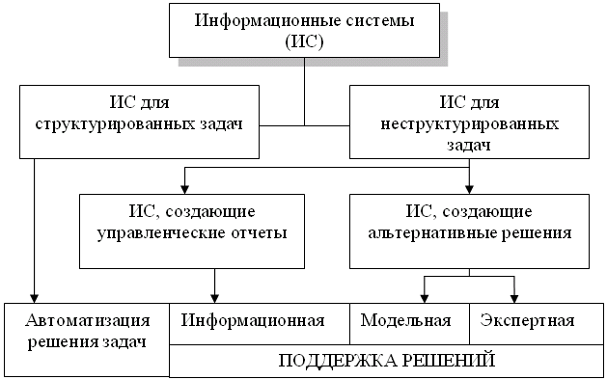

Функции **информационной поддержки** сводятся к обеспечению пользователя *первичными* данными и данными различной степени сжатия. Информация «сжатого» типа представляет собой *вторичные*, или обработанные, данные, получаемые в результате сортировки, фильтрации и агрегирования.

На основе **модельной поддержки** пользователь может получить недостающую ему для принятия решения информацию путем установления диалога с моделью в процессе ее исследования. Связана с предоставлением пользователю математических, статистических, финансовых и других моделей.

**Экспертные ИС** обеспечивают выработку и оценку возможных альтернатив пользователем за счет знаний людей-экспертов в некоторой предметной области.

Основными элементами АИС являются **автоматизированные рабочие места (АРМ)**, объединенные в локальную сеть.

## АСУ

**Автоматизированная система управления (АСУ)** – комплекс аппаратных и программных средств, а также персонала, предназначенный для управления различными процессами в рамках технологического процесса, производства, предприятия. АСУ применяются в различных отраслях промышленности, энергетике, транспорте и т. п.

Это частный случай систем управления (СУ).

**Компоненты СУ** (любых, не только АСУ):

* объект управления (Об У – управляемый, кем управляют)
* субъект управления (Суб У – управляющий, кто управляет)
* цель управления (зачем управлять, чего нужно достичь)
* управляющие воздействия (как управлять, с помощью чего)
* информация о состоянии объекта управления (что получилось в результате управления)
* каналы прямой и обратной связи (как передать информацию)
* внешняя среда –ресурсы, помехи (что еще влияет на Об У)

В реальной системе отдельные компоненты могут отсутствовать, но чаще всего без них работа системы нарушается.

*По наличию обратной связи* выделяют:

|  |  |
| --- | --- |
| замкнутые СУ | разомкнутые СУ |
| Об У  Суб У | Об У  Суб У |

*По степени автоматизации* СУ бывают:

* ручные (Суб У и механизм упр-я – человек)
* автоматические (Суб У и механизм упр-я – техническое устройство) – компьютерные, электронные, электро-мехнанические (релейные) механические
* автоматизированные (Суб У – человек; механизм упр-я – техника)

**Обеспечение АСУ** включает**:**

* программное;
* техническое;
* информационное;
* математическое;
* правовое;
* организационное;
* лингвистическое.

**Функции АСУ** зависят от конкретной цели управления. В общем случае:

* прогнозирование и планирование;
* учет, контроль и анализ;
* координация и регулирование.

**Примеры (виды) АСУ**

**АСУ ТП** – АСУ технологическим процессом

АСУ Пр – АСУ производством

**АСУ П** – АСУ предприятием (административно-хозяйственная)

ОАСУ – отраслевые АСУ

**АСОИУ** - АС обработки информации и управления

САПР – системы автоматизированного проектирования

АСК – АС контроля качества продукции

ИАСУ – интегрированные АСУ (объединение различных видов АСУ)

АСУ уличным освещением

АСУ дорожным движением

СУ гостиницей

СУ обучением (Moodle - система управления курсами)

АСУ персоналом

АСУ финансами

АСУ поставками

АСУ операционным риском

АСУ налогового учета

## Информационные системы менеджмента

**Информационные системы менеджмента (ИСМ)** – это ИС, обеспечивающие необходимую информацию и поддержку принятия управленческих решений.

**Системы поддержки принятия решений (СППР)** – это интерактивные компьютерные ИС, в которых используются различные модели принятия решений и специализированные БД, обеспечивающие деятельность ответственных за принятие решений сотрудников. Программное обеспечение таких систем позволяет пользователям определенным образом ставить ряд вопросов типа «что, если», получая в интерактивном режиме соответствующие рассматриваемой ситуации варианты действий.

**Информационные системы исполнительного руководства** облегчают принятие стратегических решений на высшем уровне управления. Используемое в них про­граммное обеспечение обеспечивает доступ пользователей к большим массивам комплексных данных, предоставляет возможности их анализа и представления. Такие системы предоставляют высшему менеджменту возможность быстрого доступа к необходимой внутренней и внешней информации, способствуют идентификации проблем и рассмотрению возникающих в связи с ними ситуаций.

**Система поддержки групповых решений (СПГР)** – это интерактивная АИС, облегчающая принятие групповых решений (известна также как система рабочего сотрудничества). Такого рода системы облегчают взаимодействие членов рабочих команд, позволяют оперативно получать необходимые в процессе труда данные. К примеру, часть членов управленческой команды может собраться за компьютерными терминалами в конференц-зале, а их находящиеся за тысячи километров коллеги имеют возможность общаться с участниками встречи, совместно пользоваться предоставляемыми данными.

**Документальная информационная система (ДИС)** – единое хранилище документов с инструментарием поиска и выдачи необходимых пользователю документов.

**Географические информационные системы (ГИС)** – одна из разновидностей систем поддержки принятия решений, обеспечивают пользователей визуально выражаемой информацией на основе географических карт и планов местности. Такие системы обеспечивают поддержку принятия аналитических решений в бизнесе, управлении войсками, при возникновении чрезвычайных ситуаций, в землепользовании, в демографических исследованиях. Первоначально ГИС предназначались для использования преимущественно экологическими организациями и местными органами власти, но с недавнего времени они широко используются в промышленности. В настоящее время географические ИС используются в планировании распределения продукции, анализе регионов торговли.

## Системы поддержки принятия решений

**Система поддержки принятия решений** — это диалоговая автоматизированная система, использующая правила принятия решений и соответствующие модели с базами данных, а также интерактивный компьютерный процесс моделирования.

Основу СППР составляет комплекс взаимосвязанных моделей с соответствующей информационной поддержкой исследования, экспертные и интеллектуальные системы, включающие опыт решения задач управления и обеспечивающие участие коллектива экспертов в процессе выработки рациональных решений.

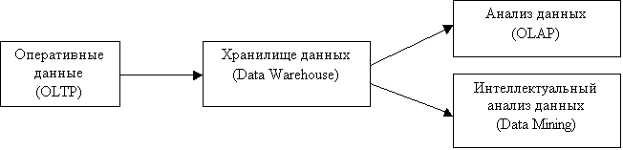

### Системы обработки транзакций (OLTP)

Регистрируют и обрабатывают данные о бизнес-операциях (транзакциях): учет продаж, закупок, запасов, выплаты заработной платы и т.п. Эти ИС поставляют сведения в различных БД организации. На их основе генерируется основная часть стандартной отчетной документации.

### Хранилища данных

Оперативные данные из OLTP-систем не подходят для целей анализа. Необходима *агрегированная информация* – обобщение огромного массива исходных данных. Необходимо иметь возможность быстро получать нужную информацию из разных БД, представлять ее в различных аспектах, что затруднительно реализовать на оперативных данных по соображениям производительности и технологической сложности.

**Информационное хранилище (склад данных)** – это автоматизированная информационно-технологическая система, которая собирает данные из внутренних баз и внешних источников, формирует, хранит и эксплуатирует информацию как единую.

Это не просто объединение разных БД, это отдельная ИС, со своими механизмами управления данными. В хранилище располагаются:

* **метаданные**;
* **фактические данные** (архивы) за различные моменты времени;
* **суммарные (аналитические) данные** - итоги расчетов по фактическим данным.

Хранилища данных содержат агрегированную информацию в удобном виде. Целью является интеграция, актуализация и согласование оперативных данных из разнородных источников для формирования единого непротиворечивого взгляда на объект управления в целом.

Данные в хранилище **не изменяются**, они лишь регулярно пополняются из оперативных баз данных. Это позволяет отслеживать изменение информации во времени.

Хранилище данных функционирует по следующему сценарию. По заданному регламенту в него собираются данные из различных источников – баз данных систем оперативной обработки. В хранилище поддерживается хронология: наравне с текущими хранятся исторические данные с указанием времени, к которому они относятся. В результате необходимые доступные данные об объекте управления собираются в одном месте, приводятся к единому формату, согласовываются и, в ряде случаев, агрегируются до минимально требуемого уровня обобщения.

### OLAP-технологии

В основе концепции оперативной аналитической обработки (OLAP) лежит многомерное представление данных.

Двумерный запрос с итогами (агрегированием):

|  |  |  |  |
| --- | --- | --- | --- |
| Дата | Страна | Поставщик | Суммарная стоимость заказов |
|  |  |  |  |

Трехмерный куб:

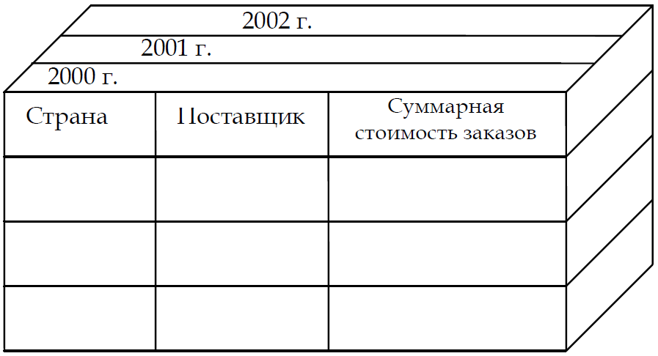

Ускоряет получение запросов по разным (большим) таблицам.

Одновременный анализ по нескольким измерениям данных определяется как многомерный анализ. Каждое измерение включает направления консолидации данных, состоящие из серии последовательных уровней обобщения, где каждый вышестоящий уровень соответствует большей степени агрегации данных по соответствующему измерению. Так, измерение Поставщик может определяться направлением консолидации, состоящим из уровней обобщения «предприятие – подразделение – отдел – служащий». Измерение Время может даже включать два направления консолидации – «год – квартал – месяц – день» и «неделя – день», поскольку счет времени по месяцам и по неделям несовместим. В этом случае становится возможным произвольный выбор желаемого уровня детализации информации по каждому из измерений.

### Интеллектуальный анализ данных

Интеллектуальный анализ данных (Data Mining) — это процесс поддержки принятия решений, основанный на поиске в данных скрытых закономерностей (шаблонов информации). При этом накопленные сведения автоматически обобщаются до информации, которая может быть охарактеризована как знания.

В общем случае процесс ИАД состоит из трёх стадий:

* выявление закономерностей;
* использование выявленных закономерностей для предсказания неизвестных значений (прогностическое моделирование);
* анализ исключений, предназначенный для выявления и толкования аномалий в найденных закономерностях.

Новыми компьютерными технологиями, образующими ИАД являются экспертные и интеллектуальные системы, методы искусственного интеллекта, базы знаний, базы данных, компьютерное моделирование, нейронные сети, нечеткие системы. Современные технологии ИАД позволяют создавать новое знание, выявляя скрытые закономерности, прогнозируя будущее состояние систем.

## Базы знаний и экспертные системы

**База знаний (БЗ)** предназначена для хранения информации более высокого уровня – знаний.

Данные

Информация

Знания

БЗ, в отличие от БД, содержит не только данные (факты), но и **правила вывода** новых данных.

БЗ – важный компонент интеллектуальной системы, из которых наиболее распространены экспертные системы. В них хранятся знания человека-эксперта в определенной предметной области.

**Экспертная система** (ЭС)– система искусственного интеллекта, включающая БЗ с набором правил и механизмом вывода, позволяющая на основании предоставляемых пользователем фактов распознать ситуацию, сделать выводы, и сформулировать решение или дать рекомендацию для выбора действия.

## Корпоративные ИС

**Корпоративная информационная система** (КИС) – АИС управления крупными, территориально рассредоточенными предприятиями, имеющими несколько уровней управления, построенная посредством интегрированных информационных технологий и систем.

Назначение КИС – обеспечить решение внутренних задач управления:

* бухгалтерский учет;
* финансовое планирование и финансовый анализ;
* управление договорными отношениями;
* расчеты с поставщиками и покупателями;
* анализ рынка;
* управление себестоимостью;
* управление кадрами
* и др.

Обычно КИС полностью или частично закрыты для внешних пользователей и обслуживаются корпоративной сетью.

КИС предполагает автоматизацию основных **бизнес-процессов** предприятия, поддержку принятия управленческих решений, т.е. создание **бизнес-модели** предприятия.

КИС могут включать:

* СУБД;
* Workflow – управление деловыми процессами;
* GroupWare – система групповой работы в пределах каждой рабочей группы/отдела;
* EDMS – система управления электронными документами и ведения электронного архива;
* OCR – система массового ввода печатной информации в компьютер;
* системы информационной безопасности;
* прикладные программные средства.

## Внедрение АИС

**Цели** **создания** и **внедрения** АИС в организации:

1. Ускорение получения и обработки информации.
2. Снижение числа ошибок и повышение достоверности результатов.
3. Создание новых продуктов, которые невозможно создать без ИС.
4. Повышение стандартизации производства => повышение качества продукции.
5. Снижение затрат за счет автоматизации труда.
6. Накопление больших объемов данных для дальнейшего анализа.
7. Освобождение людей от вредного, тяжелого и опасного труда.

Основные **проблемы и задачи** **внедрения** АИС:

1. отсутствие формализованной постановки задач менеджмента на предприятии;
2. необходимость в частичной или полной реорганизации структуры предприятия;
3. необходимость изменения технологии бизнеса в различных аспектах;
4. сопротивление сотрудников предприятия;
5. временное увеличение нагрузки на сотрудников во время внедрения системы;
6. необходимость в формировании квалифицированной группы внедрения и сопровождения системы, выбор сильного руководителя группы.